Trente et unenieme Dimanche du temps ordinaire
02/11/24 | 18H30 HIP | Messe pour tous les fidèles défunts
03/11/24 | 09H00 ICHT | Messe du Dimanche
 | 10H30 LIM | Messe du Dimanche
Messes de Semaine
04/11/24 |  | Pas de Messe St. Charles Borromée
05/11/24 | 09H30 HIP | Messe de Semaine
06/11/24 | 09H30 LIM | Messe de Semaine Requiem pour les prêtres du diocèse défunts de l'année | + Les prêtres défunts de l'année
07/11/24 | 18H00 HIND | Adoration du Très Saint Sacrement, Salut et Messe St. Florent
08/11/24 | 18H30 NORD | Messe de Semaine Dédicace de la Basilique du Latran. Premier Vendredi
Trente-deuxieme Dimanche ordinaire
09/11/24 | 18H30 HIP | Messe anticipée du Dimanche | + Cécile ISSENHART
10/11/24 | 09H00 ICHT | Messe du Dimanche
 | 10H30 LIM | Messe du Dimanche | + Mathilde SCHAAL et son fils Patrick
Armistice
11/11/24 | 10H00 HIP | Messe pour la Patrie (St. Martin) | + Victimes des guerres

Almanach Sainte Odile
L'almanach Sainte Odile est disponible au prix habituel de 11 euros. A Hindisheim et Nordhouse la distribution aux lecteurs habituels est prévue. Pour Limersheim, contactez Mme Guidat, pour Ichtratzheim Mme Kern et pour Hipsheim Mme Paulus. Vous pouvez également vous adresser au curé.

Pour joindre le Cure M. d'Hooge :
253, Impasse de l'Eglise, 67150 Hindisheim
Tél 03 67 99 43 99 / 06 61 34 04 14
marcdh2@hotmail.com

Communaute de paroisses Pays de Saint Ludan
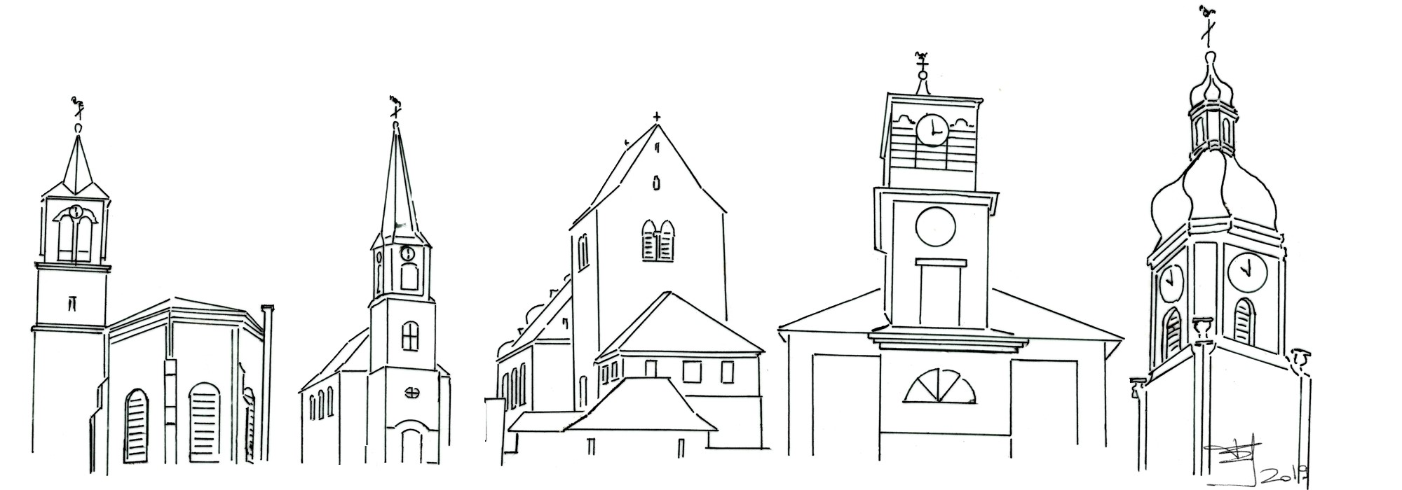

Feuille de semaine N°113

Première lecture : Dt 6, 2-6 : « Écoute, Israël : Tu aimeras le Seigneur de tout ton cœur »

Psaume : Ps 118 : Je t’aime, Seigneur, ma force.

Deuxième lecture : He 7, 23-28 : « Jésus, parce qu’il demeure pour l’éternité, possède un sacerdoce qui ne passe pas »

Évangile : Mc 12, 28b-34 : « Tu aimeras le Seigneur ton Dieu. Tu aimeras ton prochain »

Le scribe avait compris que ces deux amours de Dieu et de l’homme valent mieux que toutes les offrandes et tous les sacrifices. Jésus lui dit alors : « Tu n'es pas loin du Royaume de Dieu. » C’est un compliment, bien sûr, mais qui suggère pourtant que s’il est tout proche du Royaume de Dieu, le scribe n'y est pas encore vraiment entré. Quelle est donc la dernière étape à franchir ?
Il s’agit sans doute de la prise de position à prendre à propos de Jésus. Quand celui-ci a fini de répondre à sa question, le scribe lui dit : « Fort bien, Maître, tu as raison... » Il approuve au fond Jésus de penser la même chose que lui. Mais il est encore à des années lumières de discerner et d’aimer en lui le Fils unique du Dieu unique. Au fond il considère Jésus comme un petit rabbi qui donne de bonnes réponses à ses questions. Il ne pressent pas encore en lui l'amour incarné du Très-haut. Il doit donc se mettre davantage à l'écoute de Jésus. Il a, comme « André et l’autre disciple » (Jean 1, 39), à demeurer avec lui pour tisser une relation profonde.
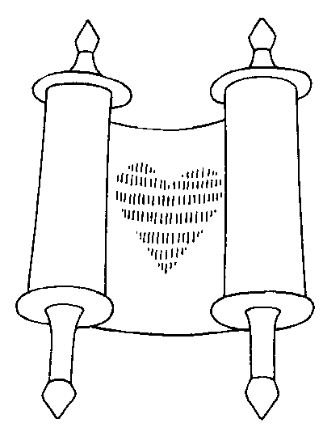
Pourquoi la reconnaissance de Jésus est-elle une condition d'entrée dans le Royaume de Dieu ? Parce que l'amour courageux de Jésus de Nazareth, radicalement non-violent jusqu’à la croix, compense et rachète d'une certaine façon les défaillances de tous les autres hommes. Le succès d'un seul dans la manifestation de l'amour divin est bienfaisant et salutaire pour tous, y compris pour ceux qui n'en sont pas capables, y compris pour les bons larrons qui s'en remettent à lui avec reconnaissance. Si notre salut dépendait de notre capacité d'aimer aussi parfaitement que Jésus, qui pourrait être sauvé ?
Heureusement, la foi chrétienne nous dit que notre salut découle d'abord et avant tout de notre capacité d'accepter avec reconnaissance qu'un autre que nous, a donné sa vie pour nous et pour la multitude, en rémission des péchés. L’accueil de cet amour nous incite bien entendu à nous mettre à la suite de Jésus, mais les faiblesses qui nous empêchent de répondre à cette invitation ne deviennent pas pour autant un obstacle à notre salut. Le seul obstacle à notre salut, c'est de ne pas reconnaître en Jésus-Christ un amour plus puissant et plus large que le nôtre, plus fort que les puissances de mal et de mort, et de ne pas l'aimer « de tout son coeur, de toute son âme, de tout son esprit et de toute sa force. » Voilà ce que le scribe n'avait pas encore compris. Voilà la source de notre courage et de notre paix.
Chant d'entrée :
Chantez, priez, célébrez le Seigneur,
Dieu nous accueille, peuple du monde.
Chantez, priez, célébrez son nom,
Dieu nous accueille dans sa maison.

1 - Il a fait le ciel et la terre Éternel est son amour
Façonné l’homme à son image Éternel est son amour

2 - Il a parlé par les prophètes Éternel est son amour
Sa parole est une promesse Éternel est son amour

Ps. 118. Refr. : Tu aimeras le Seigneur Dieu de tout ton cœur, et tu auras la vie.

De quel amour j'aime ta loi :
tout le jour je la médite !
Je surpasse en sagesse tous mes maîtres,
car je médite tes exigences.
Des chemins du mal, je détourne mes pas
afin d'observer ta parole.
De tes décisions, je ne veux pas m'écarter,
car c'est toi qui m'enseignes.
Qu'elle est douce à mon palais ta promesse :
le miel a moins de saveur dans ma bouche !
Tes préceptes m'ont donné l'intelligence :
je hais tout chemin de mensonge.

Prière Universelle :
Accueille aux creux de tes mains la prière de tes enfants !

Priez, frères et sœurs ...Que le Seigneur reçoive de vos mains ce sacrifice à la louange et à la gloire de son nom, pour notre bien et celui de toute l'Église.

Communion :

En marchant vers toi, Seigneur,
Notre cœur est plein de joie :
Ta lumière nous conduit vers le Père
Dans l'Esprit, au Royaume de la Vie.

1 - Par ce pain que nous mangeons
Pain des pauvres, pain des forts
tu restaures notre corps
tu apaises notre faim
jusqu'au jour de ton retour.

2 - Par ce pain que nous mangeons
Pain des anges, pain du ciel
tu nourris nos corps mortels
tu nous ouvres le banquet
qui n'aura jamais de fin.

Chant d'action de grâces :
1 - Là où il y a la haine, Que surgisse ton amour, Là où il y a le doute, Que s'élève un chant de foi !

Que ton règne vienne, Comme l'aube sur la nuit ! Que ton règne vienne, Qu'il éclaire et change notre vie !

2 - Là où règnent les ténèbres, Que paraisse ta clarté. Là où cesse l'espérance, Que s'élève un chant d'espoir !

Votre prière est demandée pour :
Mme Alice MARX, 95a, Hindisheim
Qu'elle repose en paix

Mobilier d'église
Nous avons la chance extraordinaire de pouvoir récupérer le mobilier liturgique de l'église Christ Roi de Bischheim qui sera fermée et vendue. Ce mobilier est destiné à la chapelle St. Wendelin de Hipsheim, dont le mobilier n'est pas d'une grande qualité. Nous pourrons aussi récupérer une installation sono. Autel, ambon, fonts baptismaux sont tous l'oeuvre d'un artiste contemporain bien connu. Le conseil de fabrique travaillera en étroite collaboration avec la commune qui est déjà remerciée cordialement. La mise en place entraînera quelques frais (entre autres pour le tailleur de pierre) Je fais donc un appel à votre générosité, faites un don à cet effet au conseil de fabrique, il est déductible fiscalement. Pour plus d'informations sur les œuvres et l'artiste, coonsultez le bullletin bimensuel.

